大気海洋物理学基礎論（海洋編）第１回 名前：
専攻コース：

下の図 (a), (b) は、太平洋と大西洋の海水の年齢（表面で大気と絶ってからの時間:単位は年）の南北断面図を表す。 (a) と(b)のどちらが太平洋でどちらが大西洋か？[ ]に書き込め。また左右どちらが南極でどちらが北極か？（ ）に書き込め。

(a) [ ]
( ) 赤道 ( )
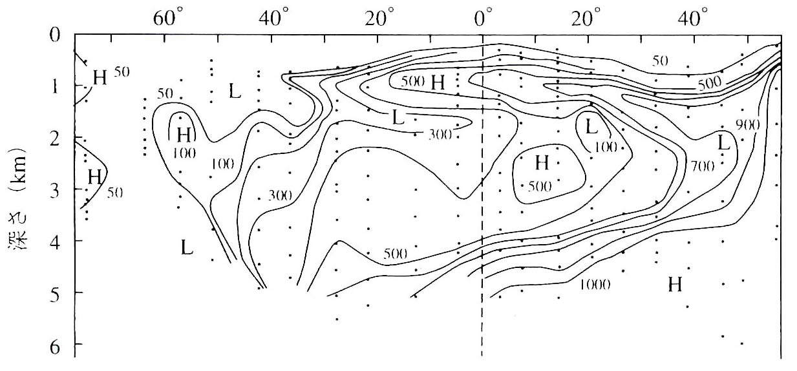
(b) [ ]
( ) 赤道 ( )
